

MINISTRIA E INFRASTRUKTURËS DHE ENERGJISË
AGJENCIA KOMBËTARE E BURIMEVE NATYRORE
DREJTORIA E MONITORIMIT
SEKTORI MONITORIMIT MINERAR

Nr. ______ Prot. Datë 10/ 03 / 2025

Në përgjigje të e-mail-it Tuaj, po ju dërgojmë përgjigjet sipas pyetjeve të drejtuara:

Përshëndetje,
duke ju falënderuar për përgjigjen kërkojmë sqarim edhe për këto pyetje që na lindin pas përgjigjes suaj:
Duke respektuar komunikimin tonë me emisionin Tuaj, po ju vëmë në dijeni se:
Siç e kemi vënë në dukje në përgjigjen e mëparshme, AKBN mbikëqyr/monitoron veprimtarinë minerare të subjekteve të licensuara me leje minerare shfrytëzimi, të lëshuara nga Qendra Kombëtare e Biznesit. Në këto mbikëqyrje/monitorime, specialistët e Sektorit të Monitorimit Minerar, mbajnë Akt Konstatimet përkatëse, matje të ndryshme topo-markshajderike dhe foto për çdo objekt, të cilat pasqyrohen në Raportin 6-mujor / vjetor të Mbikëqyrjes së Veprimtarisë Minerare në Republikën e Shqipërisë, raport i cili përcillet edhe në instancat përkatëse.

1. Prokuroria dhe ekspertët e prokurorisë kanë konstatuar që analizat e ujit janë jashtë normave, ambientet përreth vendit ku zhvillohet aktiviteti gurores janë dëmtuar; kanalet vaditëse janë dëmtuar dhe ka llogaritur edhe dëmin, a mundet të na thoni pse inspektorët tuaj nuk kanë konstatuar këto dëme ? Pse inspektoret e nxjerrin situatën sikur gjithçka është në rregull kur ndërkohë prokuroria ka thënë të kundërt nga hetimet? Çfarë fshihni apo doni të mbuloni ju si AKBN? Në inspektimet tuaja a keni kryer këqyrje me video dhe foto të ambienteve të inspektimit?

AKBN nuk ka në detyrat e saj funksionale analizimin e ujit të pijshëm. Duke qenë më afër me banorët, ishin specialistët e AKBN-së që u interesuan në institucionet përkatëse për analizat e ujit të pijshëm duke marrë prej tyre edhe dokumentacionin përkatës të cilin e cituam në përgjigjen e mëparshme. Me indicien e AKBN-së, Ujësjellës – Kanalizime Shkodër konstatoi se puseta qendrore që furnizon ujësjellësin e fshatit Postribë, e më gjerë, është vendosur në kuotë poshtë plotave të lumit/burimit. Kjo është arsyeja që uji i pijshëm ndotet. Subjekti “NGA Group” shpk, që ushtron aktivitetin minerar të shfrytëzimit në vendburimin e Gëlqerorit të Mermerizuar “Rasek”, njësia Administrative Postribë, bashkia Shkodër, ka kryer me investimet e veta vendosjen e tombinave në lumë dhe ndërtimin e urës për rrugën që shkon në objekt. Ka ndërtuar mur mbrojtës me gabion mbi nivelin e lumit dhe mur betoni mbrojtës për eliminimin e rënies së mbetjeve minerare në lumë, në përputhje me detyrat e lëna.
Ju sigurojmë që AKBN përfaqësohet në terren nga ekspertët e saj më të mirë, me një punë dinjitoze, me një përgjegjësi dhe transparencë të lartë. Në asnjë rast nuk është fshehur ndonjë çështje që bie ndesh me misionin e institucionit.
Megjithëse nuk është detyrë funksionale e tyre, inspektorët e Sektorit të Monitorimit Minerar, Drejtoria e Monitorimit pranë AKBN-së, e kanë inspektuar në këmbë “kanalin vaditës” dhe kanë matje të sakta të gjurmës dhe gjendjes së tij.

2.Prokuroria, ekspertët e prokurorisë dhe drejtues të Ministrisë Turizmit dhe Mjedisit me shkresa zyrtare gjatë hetimit kanë gjetur që nuk është kryer dëgjesa publike, nuk është marrë leje te MTM dhe ka shkelje të rënda ligjore në dhënien e lejes dhe procedurën e dhënies së saj, ju si AKBN si përgjegjëse për të kryer këto inspektime dhe konstatime, pse nuk i keni konstatuar dhe pse nuk i keni raportuar te Ministri Infrastrukturës dhe Energjisë duke i referuar që leja është në shkelje të kushteve teknike dhe janë kushtet për revokim?

Për sa i përket pyetjes suaj, do t’ju sugjeronim të njiheni me ligjin nr. 10304 datë 15.07.2010 “Për Sektorin Minerar në Republikën e Shqipërisë”, i ndryshuar.
Në Qendrën Kombëtare të Biznesit, subjekti “Babasi COO” sh.p.k., zotëron Lejen Minerare të Shfrytëzimit Nr.1835, datë 30.06.2017, dhënë për shfrytëzimin e mineralit “Gëlqeror i Mermerizuar”, në objektin “Rasek”, Bashkia Shkodër. Gjithashtu, në këtë institucion rezulton se subjekti i sipërpërmendur ka Leje Mjedisore të Tipit B aktive me PN-5249-06-2017 lëshuar më datë 05.06.2017.
Cilësojmë se shfrytëzimi minerar në këtë objekt kryhet me prerje me tel të diamantuar dhe jo me lëndë plasëse. Në këtë proces teknologjik është domosdoshmëri përdorimi i ujit për lehtësimin e prerjes dhe minimizimin e pluhurave. Ekspertët e AKBN-së gjatë gjithë eksperiencës së tyre profesionale shumë-vjeçare kanë arritur të zgjidhin shqetësimet e tyre ndër vite.

Bashkëlidhur këtyre përgjigjeve, po ju dërgojmë disa foto nga objekti në fjalë.

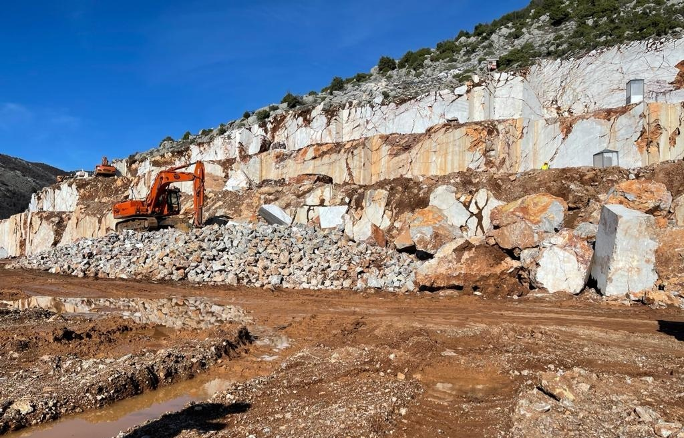
Foto e karrierës jugore, subjekti “NGA Group” sh.p.k.
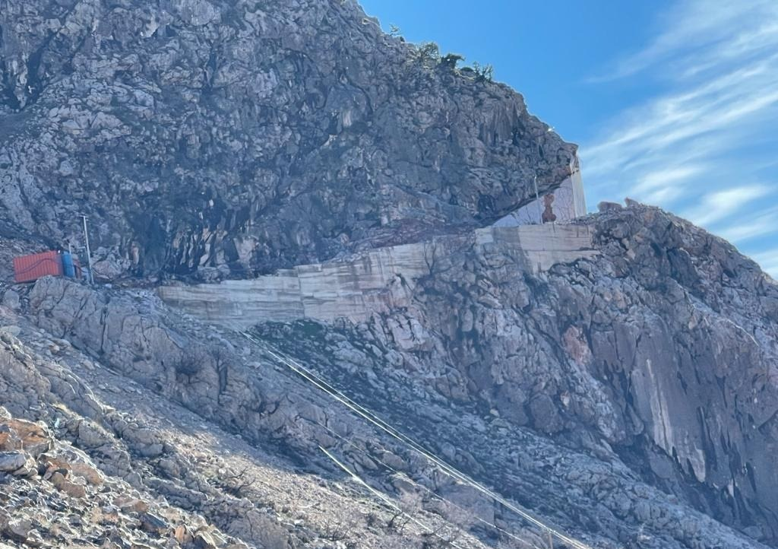

Mur betoni për mbrojtjen e rrugës, subjekti “NGA Group” sh.p.k.

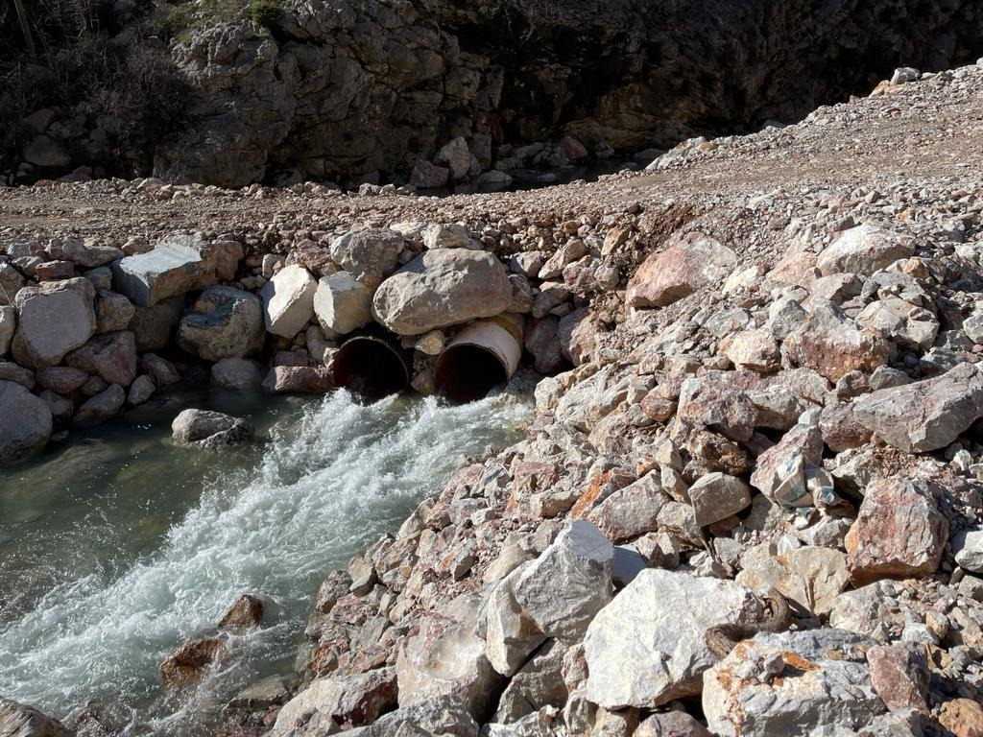
Tombino dhe Ura mbi përroin Rasek

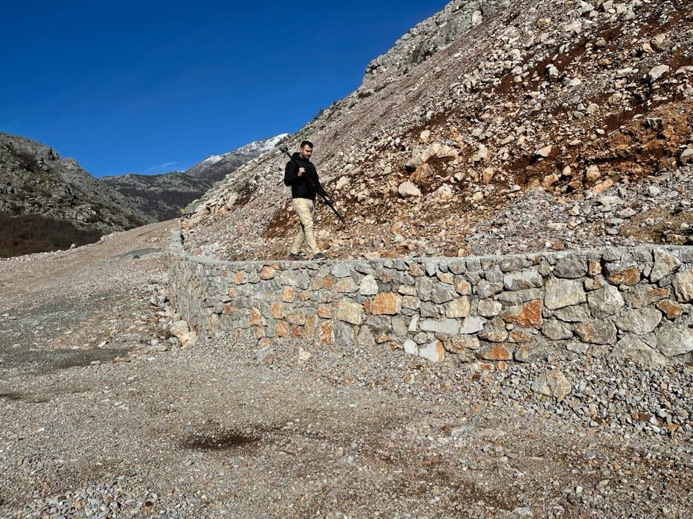
Mur gabion në rrugën hyrëse për në objekt

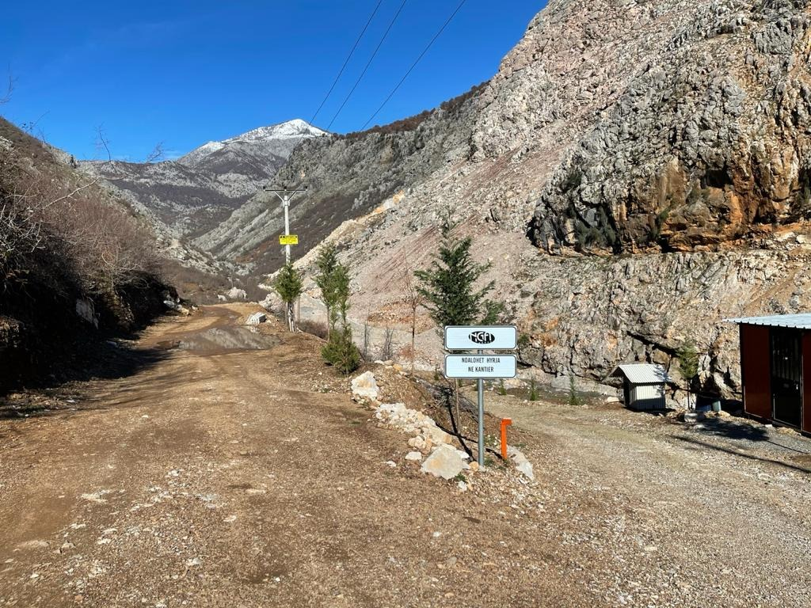

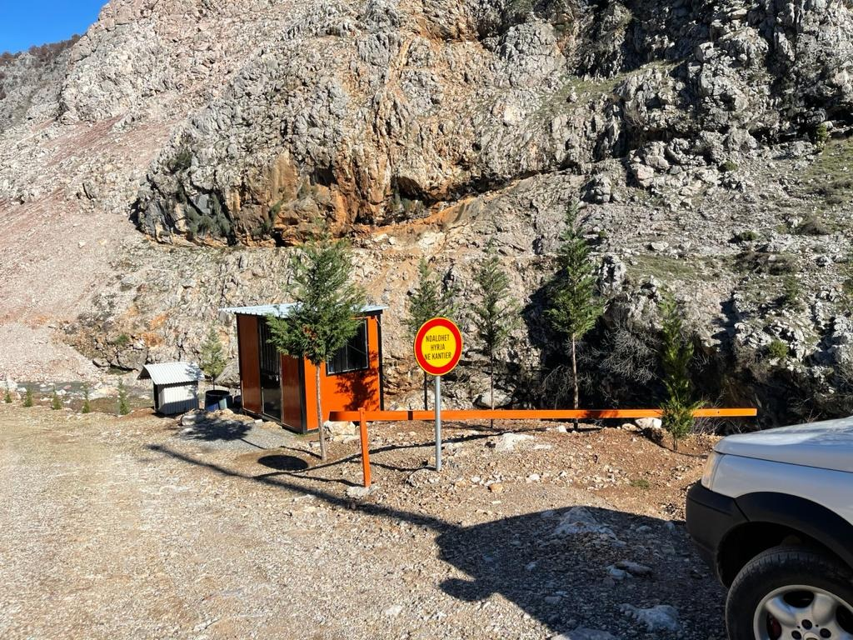
Fidanë të mbjelle në rrugën hyrëse për në objekt, subjekti "NGA GROUP" sh.p.k.

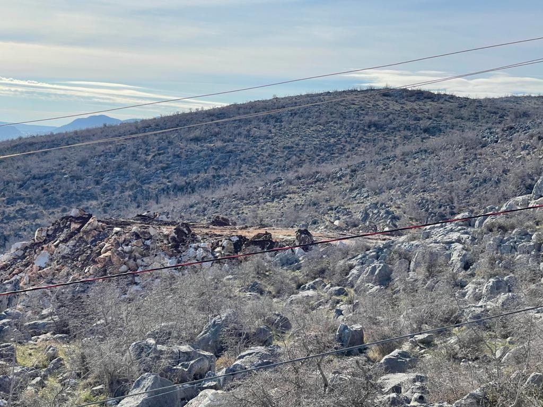
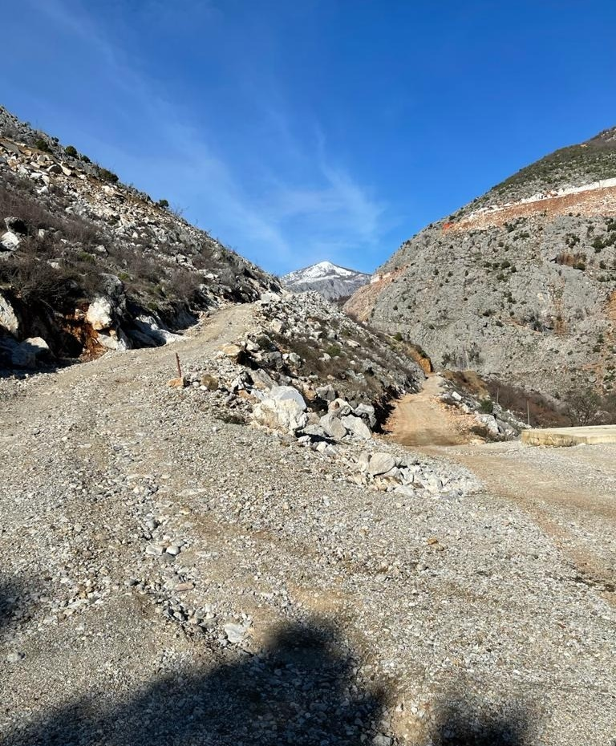
Sheshi i depozitimit të sterileve, subjekti "BABASI COO" shpk

Rruga hyrëse për në objekt, subjekti "BABASI COO" shpk

Duke ju falënderuar për bashkëpunimin

